東村防災行政無線放送運用要領

令和３年１１月１日
告示第５号

（目的）
第１条 この要領は、東村防災行政無線放送（以下「無線放送」という。）の運用に必要な事項を定めることを目的とする。
（管理）
第２条 無線放送の管理は、総務財政課において行う。
（業務の分担）
第３条 無線放送の業務分担は、次のとおりとする。
(1) 平常業務又は風水害等の非常緊急業務は、総務財政課でこれを取り扱う。
(2) 火災、その他消防に関する非常緊急業務、並びに正規の時間外に発生した非常緊急業務は、消防団長又は防災担当者がこれを取り扱う。
（放送の内容）
第４条 放送内容は原則として、行政上、村民一般に周知させる必要のある事項とする。
２ 放送文書は、放送伺書（第１号様式）により作成するものとし、放送指定日の３日前までに総務財政課に提出するものとする。ただし、非常・緊急を要するものについては、この限りでない。
（放送内容の制限）
第５条 村長は、放送しようとする内容が、次に掲げる事項に該当するときは、放送を制限し又は放送を行わないこととする。
(1) 公平を欠くおそれのあるもの
(2) 公益上問題のあるもの
(3) 商社、商品等の宣伝に関するもの
(4) 政治的活動に関するもの
(5) 宗教的活動に関するもの
(6) 前各号のほか、村長が特にふさわしくないと認めるもの

（放送時間）
第６条 無線放送の時間は、通常次のとおりとする。ただし、非常・緊急の場合にあっては、この限りでない。
(1) 時報は、午前７時、午前８時、正午、午後５時、夏季は午後６時３０分、冬季は午後６時に実施する。
(2) 一般放送は、午前７時３０分、午後１２時３０分、午後６時２０分に実施し、原則として３日以内で終了する。
（放送依頼）
第７条 東村役場以外の官公署及び公共団体等の放送依頼は、一般用放送伺書（第２号様式）により作成の上、指定する放送日の３日前までに総務財政課に提出しなければならない。ただし、非常・緊急を要するものについては、この限りでない。
（放送文書の保存）
第８条 放送済みの文書は、総務財政課において１年間保存する。
附 則
この告示は、公布の日から施行する。
第１号様式（第４条関係）
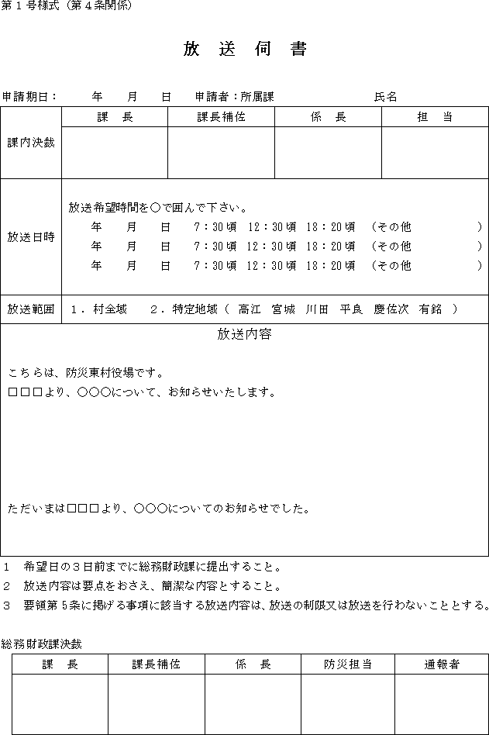
第２号様式（第７条関係）
